CIRCULAR IMPOSITIVA NRO. 837

Resolución General N° 3969/16 (AFIP)

Fecha de Norma: 28/12/2016

Boletín Oficial: 29/12/2016

Impuestos sobre los Bienes Personales, a las Ganancias y a la Ganancia Mínima Presunta. Prórroga del pago del 1er. Anticipo período fiscal 2017.

A través de la Resolución General Nro. 3969, la Administración Federal de Ingresos Públicos establece la prórroga para el ingreso del 1er. Anticipo del Impuesto sobre los Bienes Personales, Impuesto a las Ganancias e Impuesto a la Ganancia Mínima Presunta por el periodo fiscal 2017 para personas humanas y sucesiones indivisas.

El ingreso del primer anticipo correspondiente al periodo fiscal 2017, de los impuestos anteriormente mencionados, para personas humanas y sucesiones indivisas podrá efectuarse –con carácter excepcional – hasta los días del mes de Julio de 2017 que, según la terminación de la CUIT del contribuyente, se indican a continuación:

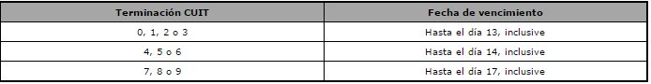

Los restantes anticipos vencerán en los meses de Agosto, Octubre y Diciembre de 2017 y en el mes de Febrero de 2018, según el cronograma de vencimientos generales fijado por este Organismo para cada año calendario (ver Circular Impositiva nro.836).

- Vigencia

Las disposiciones establecidas por la presente resolución entrarán en vigencia a partir del día 29 de Diciembre del 2016, inclusive.

Buenos Aires, 29 de Diciembre de 2016.

